4. Dezember 2023
„Advent, Advent“: 21,8 Milliarden Lämpchen brennen
Sterne, Lichterketten, Schwippbögen und Co. – die Weihnachtszeit ist die hellste Beleuchtungszeit des Jahres, der viele Menschen in Deutschland mit großer Vorfreude entgegensehen. Das zeigen die Ergebnisse einer repräsentativen Weihnachtsumfrage, die das Marktforschungsinstitut YouGov im Auftrag des Energieversorgers LichtBlick durchgeführt hat. Demnach erreicht die Anzahl der Weihnachtslämpchen in den Haushalten in diesem Jahr einen neuen Rekord: 21,8 Milliarden. Das entspricht einer Steigerung um 9,5 % gegenüber dem Vorjahr (2022: 19,9 Milliarden) – und über 260 Lämpchen pro Bürgerin und Bürger*.
Stromverbrauch einer Stadt mit knapp 200.000 Haushalten
Der zunehmende weihnachtliche Lichterglanz wirkt sich auch auf den Stromverbrauch aus: Er steigt auf 622 Millionen Kilowattstunden (2022: 614 Millionen) und entspricht dem jährlichen Stromverbrauch einer mittleren Stadt mit 195.000 Haushalten bzw. knapp 404.000 Einwohnerinnen und Einwohnern.** Zum Vergleich: Die Einwohnerzahl Bochums lag im Jahr 2022 bei etwa 366.000. Die Stromkosten, die die private Weihnachtsbeleuchtung verursacht, beziffert LichtBlick auf 286 Mio. Euro.
Positiv hervorzuheben ist der hohe Anteil sparsamer LED-Lampen (80 %), der im Vergleich zur letzten Umfrage leicht gestiegen ist (2022: 78 %); nur noch jeder Fünfte setzt in diesem Jahr auf konventionelle Glühlämpchen. Aufgrund des deutschen Strommixes entstehen durch den weihnachtlichen Lichterglanz allerdings auch klimaschädliche Emissionen, deren Höhe LichtBlick für 2023 mit 234.500 Tonnen CO₂ angibt. Diese CO₂-Menge entspricht dem Äquivalent einer Waldfläche von 269 Quadratkilometern.*** Zum Vergleich: Das Stadtgebiet Dortmunds umfasst etwa 281 km².
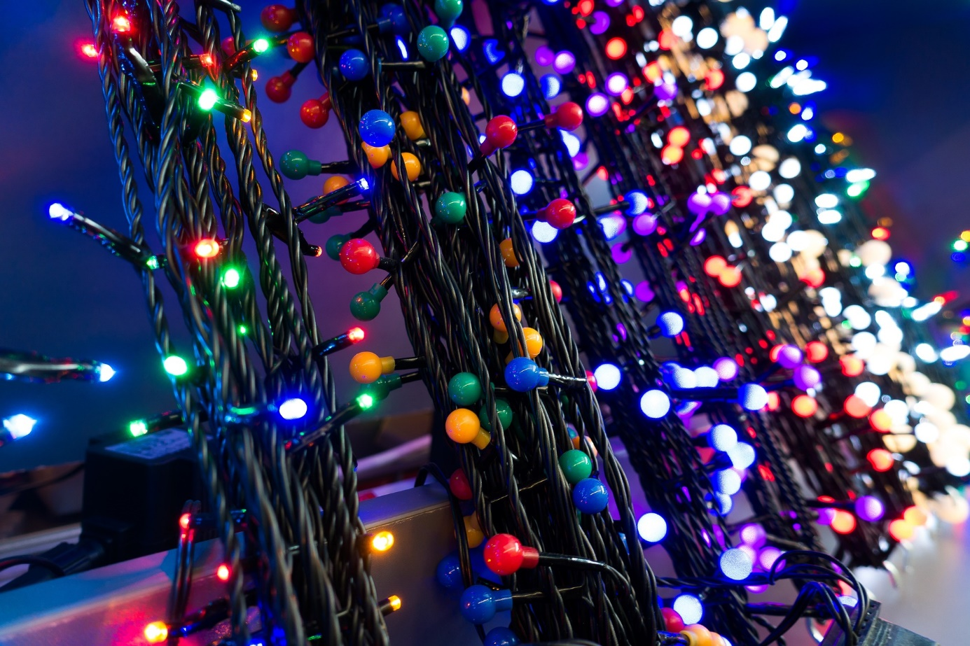
622 Mio. kWh Strom, 234.500 t CO₂ und 286 Mio. € Stromkosten – 2023 ist ein Rekordjahr für die private Weihnachtsbeleuchtung (Bild: Pixabay/stux)
Fazit
Die Weihnachtsbeleuchtung ist in diesem Jahr beliebter denn je. Ihre klimaschädlichen CO₂-Emissionen lassen sich durch den Einsatz von LED-Lämpchen auf einen Bruchteil reduzieren und durch den Bezug von zertifiziertem Ökostrom sogar ganz vermeiden.
Anmerkungen
*
Einwohnerzahl Deutschlands im Jahr 2023 gemäß Statistischem Bundesamt: 84,5 Millionen
**
Anzahl der Haushalte (genauer: der „Hauptwohnsitz-Haushalte“) in Deutschland im Jahr 2022 gemäß Statistischem Bundesamt: 40,9 Millionen; resultierende durchschnittliche Haushaltsgröße (84,5 Mio./40,9 Mio.): 2,07 Personen
***
zugrundeliegender Umrechnungsfaktor des Johann Heinrich von Thünen Instituts (gemäß persönlicher Auskunft): 1 t CO₂ entspricht der Fläche von 0,0011483 km² deutschem Durchschnittswald
Dieser Beitrag ist ein Service des Kampagnenteams der „mission E“ in der Landesverwaltung NRW. Auf der Kampagnen-Website finden Sie weitere aktuelle Meldungen zu Energie- und Klimaschutzthemen sowie zur Kampagne.

Quellen (siehe Link-Liste): LichtBlick, NRW.Energy4Climate (Zahlenbeispiele)

Autor: Tom Küster (NRW.Energy4Climate)
Links
Pressemitteilung „21,8 Milliarden Lämpchen: Rekord-Weihnachtsbeleuchtung drängt Energiekrise in den Schatten“ von LichtBlick vom 30.11.2023
Bild 1: Pixabay/ELG21
Bild 2: Pixabay/stux

